Pfarrchronik Ockenheim 1763
Diese handschriftliche Pfarrchronik aus dem 2. Kirchenbuch der Pfarrei „St. Peter & Paul“ Ockenheim, das von 1696 bis 1798 vom Ockenheimer Pfarrer / Pfarrverwalter / Kaplan geführt wurde, ist im Innentitelblatt niedergeschrieben.
Das gesamte Kirchenbuch wurde von der K.J.C.d.H.d.l.T. (Kirche Jesu Christi der Heiligen der letzten Tage, „Mormonen“) 1974 in hoher Auflösung als digitales Objekt f071 mikroverfilmt Der Auszug wurde am 10.01.2026 gezogen und in diesem Dokument platziert. Subskription und Übersetzung wurden mit ChatGPT vorgenommen.
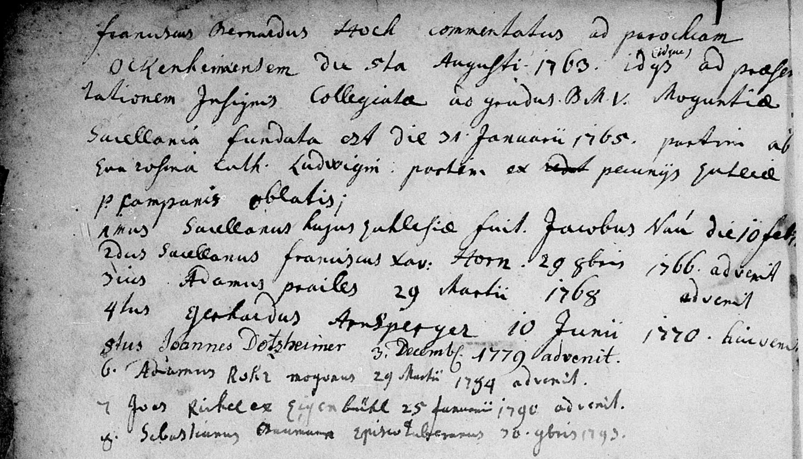
Quelle: 2. Kirchenbuch Pfarrei „St. Peter & Paul“ Ockenheim 1696-1798 Innentitelblatt, digitalisiert als f071, Auszug 10.01.2026 AT

1️⃣ Subskription / Transkription (lateinisch)
Franciscus Bernardus Koch
commendatus ad parochiam
Ockenheimensem die 31a Augusti 1763,
ab episcopo Moguntino in ecclesiam insignem collegiatam
SS. B. M. V. Augustini
sacellanus fundatus est die 31. Januarii 1765.
Patrini ab eo instituti fuerunt
Ludwigii portarii ex dicta parochia
p. comparatus oblationi.
Anno sacellanus hujus ecclesiae fuit
Jacobus van de Joseph ex Salabornus
Franciscus Xav. Horn 29. Septembris 1766 advenit
Hujus ad annos familiares
29. Martii 1768 advenit
Henricus Angsperger 10. Junii 1770 advenit
Johannes Dotzheimer 3. Decembris 1770 advenit
Adamus Rüst 29. Martii 1774 advenit
Joseph Richter ex Gimbel 25. Januarii 1776 advenit
Sebastianus Baumann ex Spiesheim 30. Junii 1779

2️⃣ Übersetzung ins Deutsche
Franz Bernhard Koch
wurde am 31. August 1763
mit der Pfarrei Ockenheim betraut,
durch den Mainzer Bischof,
und wurde an der vornehmen Kollegiatkirche
der Heiligen Jungfrau Maria und des hl. Augustinus
am 31. Januar 1765 als Kaplan (Sacellanus) eingesetzt.
Die von ihm eingesetzten Kirchendiener / Pförtner
waren Ludwig, Pförtner aus derselben Pfarrei,
der zu den Opfergaben beigezogen wurde.
Kapläne dieser Kirche waren in den folgenden Jahren:
Jakobus van de Joseph aus Salaborn
Franz Xaver Horn, angekommen am 29. September 1766
Zu den Hausangehörigen kamen hinzu:
am 29. März 1768
Heinrich Angsperger, angekommen 10. Juni 1770
Johann Dotzheimer, angekommen 3. Dezember 1770
Adam Rüst, angekommen 29. März 1774
Joseph Richter aus Gimbel, angekommen 25. Januar 1776
Sebastian Baumann aus Spiesheim, angekommen 30. Juni 1779

3️⃣ Einordnung & Bedeutung

🧭 Art des Textes
✔ Pfarr-/Kaplanschronik, kein Sakramenteneintrag
✔ Aufzeichnung von:
- Amtsübernahme
- kirchlicher Stellung
- Personalbewegungen (Kapläne, Hausangehörige)

🧬 Genealogischer Wert
✔ Vollständige Namen
✔ Herkunftsorte (extrem wertvoll!)
✔ exakte Datierungen
✔ sozial-kirchlicher Kontext (Pfarrei, Kollegiatkirche)

🏛 Historischer Kontext
- Kurmainz / Bistum Mainz
- Kollegiatkirche mit St. Maria & St. Augustinus
- Ockenheim als kirchlicher Verwaltungsort

